2020-2021学年一年级英语(下册)期中测试试卷
测试范围:Unit1-Unit6
（测试时长：40分钟 满分100分）
听力部分（40分）
- 听录音，选择你所听到的单词 。每个单词读两遍。（10分）
( )1. A. frog B.for C.food
( ) 2. A.bee B.ball C.biscuit
( )3. A.hear B.happy C.home
( )4. A.dog B.doll C.drink
( )5. A.sweet B.smell C.soup
二、听录音，将下列图片排序。每个句子读两遍。（10分）
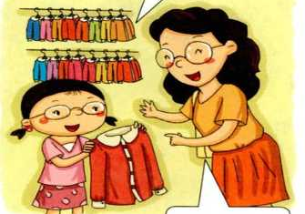
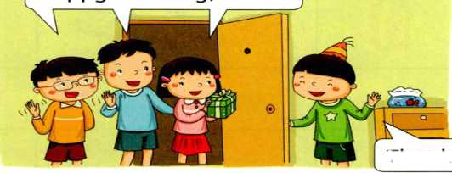
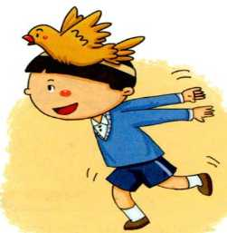
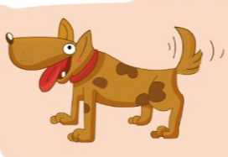
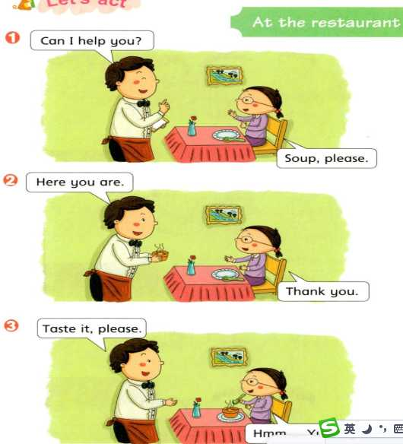


（ ） （ ） （ ） （ ） （ ）
三、听录音，判断正误，对的打√，错的打×.每个句子读两遍。(10分)
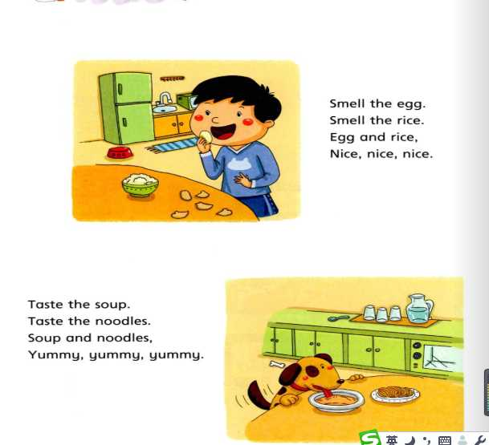

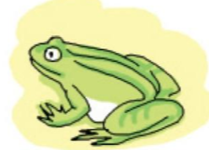
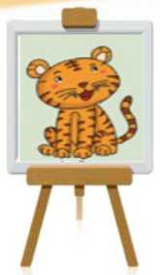


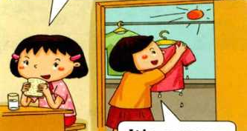

（ ） （ ） （ ） （ ） （ ）
四、听一听，排一排。每个句子读两遍。(10分)
（ ）Smell the egg, Kitty.
（ ）Do you like balls?
（ ）I see a panda. It’s black and white.
（ ）A cat, a cat . I hear a cat.
（ ）I like jelly and milk.
笔试部分（60分）
五、选出每组中不同一类别的词。并将正确选项写在题前的括号内。 (10分)
( ) 1. A.bear B. red C.rabbit
( ) 2. A.yellow B. hen C.sheep
( ) 3. A.rice B. noodles C. yummy
( ) 4. A.nice B.kite C. super
( ) 5. A.juice B.sweet C.biscuit
六、给下列图片选出合适的单词。(10分)
A. sweets B. biscuit C.monkey D.soup E.sheep
（ ）1. 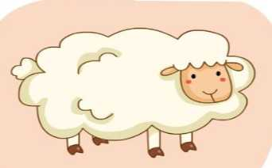（ ）2. 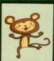
（ ）3. （ ）4.
（ ）5. 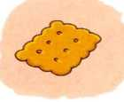
七、判断图片与句子是（T）否（F）相符。（10分）



（ ）1. Four, five,six, I’m a bear.



（ ）2. I like jelly very much.

（ ）3. A: Smell the egg and the rice.
B:Nice, nice, nice.

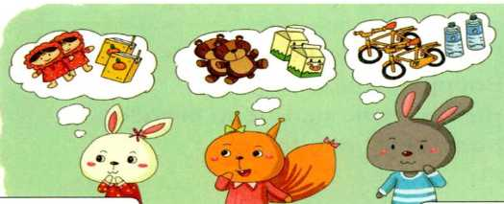

A:What do you like?

（ ）4. B:I like bicycles and cola.

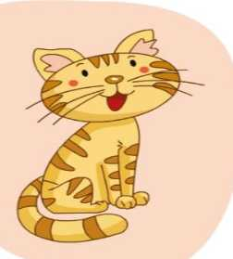

（ ）5. A:What do you hear?
B: I hear a tiger.

八、给下列句子选出合适的答语。（10分）
（ ）1. Do you like sweets? A. Noodles, please.
（ ）2. What colour is the hen? B. No.I like biscuits.
（ ）3. Can I help you? C. Yummy,yummy.
（ ）4.Taste the soup. D. Thank you.
( )5.Here are you. E. Yellow.
九、读句子，选中文，填序号。（10分）
( )1.I can see a sheep. It’s white. A.那只猫是什么颜色的？
( ) 2.What colour is that cat? B.这辆自行车超级好。
( ) 3.Taste the ice cream，please. C.我能看见一只羊。它是白色的。
( )4. This bicycle is super. D. 对不起。我不喜欢可乐。
( )5. Sorry. I don’t like cola . E.请尝尝冰淇淋。
十、看图片，选择与图片对应的对话。将代号填入括号中。（10分）
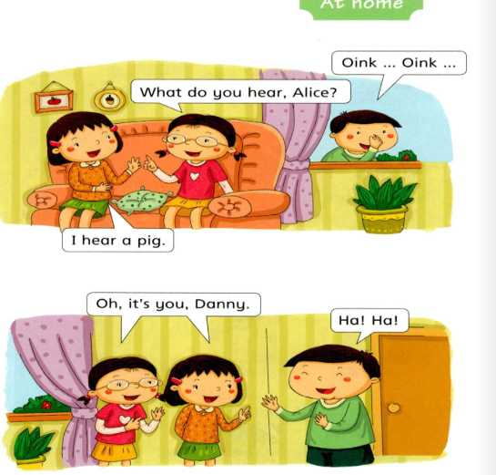
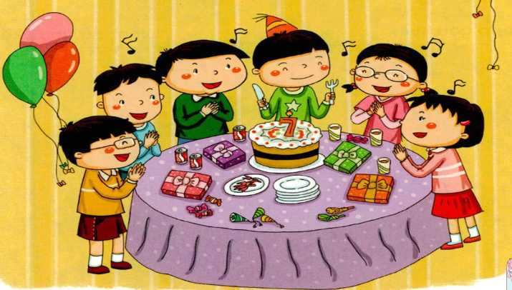
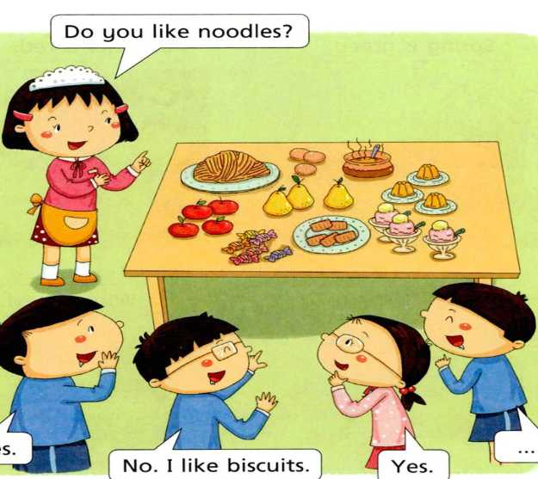

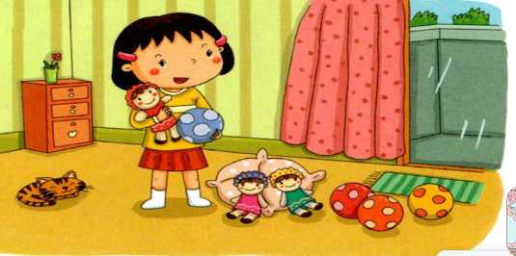
（ ） （ ） （ ）
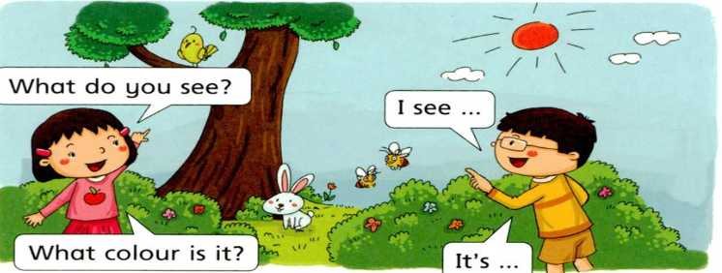

（ ） （ ）
- A:What do you hear? 2.A:What do you see? 3.A:Let’s sing a birthday song.
B:I hear a pig. B: I see bees and a rabbit. B: OK.

4.A:What do you like?
B:I balls and dolls.
5.A:Do you like noodles?
B:No.I like jelly.
C: Yes, I like noodles.

深圳牛津一年级下 期中测试卷
听力材料与参考答案
听力材料
一、 听录音，选择你所听到的单词 。每个单词读两遍。（10分）
- frog 2.biscuit 3.happy 4.drink 5.sweet
二、 听录音，将下列的图片排序。每个句子读两遍。（10分）
- Happy birthday ,Eddie
Thank you.
- I hear a dog.
- One , two, three, I’m a bird.
- Here you are.
Thank you.
5.I like this kite. It’s nice.
三、听录音，判断正误，对的打√，错的打×.每个句子读两遍。(10分)
1.Taste the soup and noodles. Yummy,yummy.
2.I see a monkey. It’s yellow.
3.I hear a frog.
4.I like the balls . They’re nice.
5. Do you like biscuits?
四、听一听，排一排。每个句子读两遍。(10分)
- A cat, a cat . I hear a cat.
- I see a panda. It’s black and white.
- Smell the egg, Kitty.
- I like jelly and milk.
- Do you like balls?
参考答案
一、 听录音，选择你所听到的单词 。每个单词读两遍。（10分）
1-5 ACBCA
二、听录音，将下列的图片排序。每个句子读两遍。（10分）
3-1-5-2-4
三、听录音，判断正误，对的打√，错的打×.每个句子读两遍。(10分)
1--5 √×√××
四、听一听，排一排。每个句子读两遍。(10分)
3-5-2-1-4
五、选出每组中不同一类别的词。并将正确选项写在题前的括号内。 (10分)
1-5 BACBA
六、给下列图片选出合适的单词。(10分)
1-5 ECDAB
七、判断图片与句子是（T）否（F）相符。（10分）
1--5 FFTFF
八、给下列句子选出合适的答语。（10分）
1--5 BEACD
九、读句子，选中文，填序号。（10分）
1--5 CAEBD
十、看图片，选择与图片对应的对话。将代号填入括号中。（10分）
3-1-5-2-4

